Об утверждении Плана по управлению пастбищами и их использованию по Маралдинскому сельскому округу на 2021-2022 годы
Решение Курчумского районного маслихата Восточно-Казахстанской области от 27 декабря 2021 года № 14/14-VII
В соответствии со статьями 8, 13 Закона Республики Казахстан от 20 февраля 2017 года "О пастбищах", подпунктом 15) пункта 1 статьи 6 Закона Республики Казахстан от 23 января 2001 года "О местном государственном управлении и самоуправлении в Республике Казахстан, Курчумский районный маслихат РЕШИЛ:
1. Утвердить План по управлению пастбищами и их использованию по Маралдинскому сельскому округу на 2021-2022 годы, согласно приложению к настоящему решению.
2. Настоящее решение вводится в действие по истечении десяти календарных дней, после дня его первого официального опубликования.
Секретарь Курчумского районного маслихата | М. Калелов
Приложение к решению
Курчумского районного
маслихата
от 27 декабря 2021 года
№ 14/14-VII
План по управлению пастбищами и их использованию Маралдинского сельского округа на 2021-2022 годы
Настоящий План по управлению пастбищами и их использованию по Маралдинскому сельскому округу на 2021-2022 годы (далее - План) разработан в соответствии с Законами Республики Казахстан "О местном государственном управлении и самоуправлении в Республике Казахстан", "О пастбищах", приказом Заместителя Премьер-Министра Республики Казахстан - Министра сельского хозяйства Республики Казахстан от 24 апреля 2017 года № 173 "Об утверждении Правил рационального использования пастбищ" (зарегистрирован в Реестре государственной регистрации нормативных правовых актов под № 15090), приказом Министра сельского хозяйства Республики Казахстан от 14 апреля 2015 года № 3-3/332 "Об утверждении предельно допустимой нормы нагрузки на общую площадь пастбищ" (зарегистрирован в Реестре государственной регистрации нормативных правовых актов под № 11064).
План принимается в целях рационального использования пастбищ, устойчивого обеспечения потребности в кормах и предотвращения процессов деградации пастбищ.
План содержит:
1) схему (карту) расположения пастбищ на территории Маралдинского сельского округа в разрезе категорий земель, собственников земельных участков и землепользователей на основании правоустанавливающих документов (Приложение 1);
2) приемлемые схемы пастбищеоборотов (Приложение 2);
3) карту с обозначением внешних и внутренних границ и площадей пастбищ, в том числе сезонных, объектов пастбищной инфраструктуры (Приложение 3);
4) схему доступа пастбищепользователей к водоисточникам (озерам, рекам, прудам, копаням, оросительным или обводнительным каналам, трубчатым или шахтным колодцам), составленную согласно норме потребления воды (Приложение 4);
5) схему перераспределения пастбищ для размещения поголовья сельскохозяйственных животных физических и (или) юридических лиц, у которых отсутствуют пастбища, и перемещения его на предоставляемые пастбища (Приложение 5);
6) схему размещения поголовья сельскохозяйственных животных на отгонных пастбищах физических и (или) юридических лиц, не обеспеченных пастбищами, расположенными в Маралдинском сельском округе (Приложение 6);
7) календарный график по использованию пастбищ, устанавливающий сезонные маршруты выпаса и передвижения сельскохозяйственных животных (Приложение 7).
План принят с учетом сведений о состоянии геоботанического обследования пастбищ, сведений о ветеринарно-санитарных объектах, данных о численности поголовья сельскохозяйственных животных с указанием их владельцев - пастбищепользователей, физических и (или) юридических лиц, данных о количестве гуртов, отар, табунов, сформированных по видам и половозрастным группам сельскохозяйственных животных, сведений о формировании поголовья сельскохозяйственных животных для выпаса на отгонных пастбищах, особенностей выпаса сельскохозяйственных животных на культурных и аридных пастбищах, сведений о сервитутах для прогона скота и иных данных, предоставленных государственными органами, физическими и (или) юридическими лицами.
По админстративно-территориальному делению в Маралдинском сельском округе Курчумского района имеются 3 населенных пункта.
Общая площадь земель сельского округа составляет 197346 гектаров (далее-га). Из них пастбища-19271 га.
По категориям земли распределяются следующим образом:
земли сельскохозяйственного назначения-6839 га;
земли населенных пунктов- 8007 га;
земли для нужд промышленности, транспорта, связи, космической деятельности, обороны, национальной безопасности и иные земли несельскохозяйственного назначения-263 га.
Основными пользователями пастбищ являются жители сел: Маралды, Ушбулак, Кыстау-Курчум Маралдинского сельского округа.
План принят в целях рационального использования пастбищ, устойчивого обеспечения потребности в кормах и предотвращения процессов деградации пастбищ.
На 1 января 2021 года в Маралдинском сельском округе Курчумского района насчитывается (личное подворье населения и поголовье сельскохозяйственных предприятий, крестьянских хозяйств) крупного рогатого скота-2303 головы, мелкого рогатого скота-1455 голов, лошадей-941 головы.
В селе Маралды:
крупного рогатого скота - 831 головы, мелкого рогатого скота - 285 голов, лошадей-283 головы.
Площадь пастбищ села Маралды-4027 гектара.
В селе Ушбулак:
крупного рогатого скота - 568 голов, мелкого рогатого скота-683 головы, лошадей-213 голов.
Площадь пастбищ села Ушбулак-1767 гектара.
В селе Кыстау-Курчум:
крупного рогатого скота- 904 голов, мелкого рогатого скота - 487 голов, лошадей-445 голов.
Площадь пастбищ села Кыстау-Курчум-973 гектара (Таблица№1).
Таблица № 1
№ | Населенные пункты сельского  округа | Население |  |  |  | Всего
 |  | КРС |  | МРС | Лошади | КРС |  | МРС | Лошади
 |  | Всего | В том числе дойные коровы |  |  | Всего | В том числе дойные коровы
1 | Маралды | 831 | 494 | 285 | 283 | 2303 | 1558 | 1455 | 941
2 | Кыстау-Курчум | 904 | 754 | 487 | 445
3 | Ушбулак | 568 | 310 | 683 | 213
Для ветеринарного обслуживания сельскохозяйственных животных и птиц в округе организован 1 ветеринарный пункт, 2 скотомогильника.
Для обеспечения сельскохозяйственных животных по Маралдинскому сельскому округу имеется 8007 гектар пастбищных угодий.
На основании вышеизложенного, в соответствии со статьи 15 Закона Республики Казахстан "О пастбищах", в Маралдинском сельском округе для нужд местного населения по содержанию маточного (дойного) поголовья сельскохозяйственных животных потребности в пастбищных угодиях не имеется (Таблица№2).
Таблица № 2
№ | Сельский округ | Площадь пастбищ, (га) | В том числе дойные коровы  (голов) | Норма потребности в пастбищах 1 гол, (га) | Потребность  пастбищ,  (га) | Излишки,  (га)
1 | Маралдинский | 8007 | 1158 | 2,0 | 2316 | 5691
Для выпаса скота местных жителей Маралдинского сельского округа передано 8007 гектаров.
По выпасу других сельскохозяйственных животных местным населением в пастбищных угодьях, потребность не имеется, норма нагрузки на поголовье КРС-2,0 га/голову, мелкого рогатого скота-0,4 га/голову, лошадей-2,4 га/голову (Таблица № 3).
Таблица№3
№ | Сельский  округ | Население |  |  | Норма потребности в пастбищах 1 гол., (га) |  |  | Потребность  пастбищ, (га) |  |  |  | Для выпаса скота, (га) | Излишки, (га)
 |  | КРС | МРС | Лошади | КРС | МРС | Лошади | КРС | МРС | Лошади | Всего  (га)
1 | Маралдинский | 2303 | 1455 | 941 | 2,0 | 0,4 | 2,4 | 4606 | 582 | 2258 | 7446 | 8007 | 561
На отгонных пастбищах учетного квартала 05-072-015 отсутствует необходимость пополнения за счет выпаса сельскохозяйственных животных населением.
Список землепользователей земельных участков, прилагаемый к схеме (карте) расположения пастбищ Маралдинского сельского округа
№ | Наименование собственников земельных участков и землепользователей | Общая площадь (га) | Наличие по видам сельскохозяйственных животных
 |  |  | КРС | МРС | Лошади
1 | Тлеубаева Меруерт | 24,1 | 15 | 24 | 10
2 | Анапиев Бакытбек Кумарбекович | 276 | 20 | 42 | 12
3 | Мусапыров Асхат Тузганович | 177,5 | 1 | 12 | 0
4 | Азельбаева Светлана Турсынхановна | 84,5 | 23 | 22 | 13
5 | Абиьлмажинов Тлеухан | 80 | 5 | 12 | 4
6 | Елеухан Ахмет Зеренбекұлы | 122 | 16 | 71 | 1
7 | Мухаметуалиев Тлеукан Ќабдылѓалиевич | 58,5 | 2 | 0 | 0
8 | Аќпышев Мухтарќан | 4 | 45 | 9 | 13
9 | Абышеков Ербол Токтасынович | 11,7 | 118
10 | Апселемов Муратхан Ахметович | 11,8 | 2 | 0 | 6
11 | Тебисов Таныберген Ќажымханович | 7 | 15 | 0 | 2
12 | Игибаев Амангельды Зайтынович | 10 | 51 | 0 | 1
13 | Сатбаев Берик Мадениетович | 384,4 | 252 | 903 | 171
14 | Мусаканов Алтай Калиевич | 554,6 | 0 | 198 | 0
15 | Сыдықов Батырхан Саденович | 21 | 11 | 12 | 10
16 | Кабдешов Калибас | 10 | 104 | 34 | 10
17 | Мамиев Кибатолда | 48,2 | 10 | 7 | 8
18 | Шоженов Кабидолда | 190,3 | 16 | 38 | 31
19 | Сарсенбаева Кульзира Алтынбековна | 507,5 | 90 | 31 | 47
20 | Айткожа Шыгысбек | 500 | 100 | 0 | 190
21 | Итчанов Меиржан Кумарович | 48 | 9 | 20 | 10
22 | Токанов Бакытжан Еркинович | 450 | 27 | 13 | 39
23 | Ибраева Райхан Дауткановна | 209 | 0 | 0 | 0
24 | Рамазанов Амангельды Кажымханович | 20 | 37 | 15 | 9
25 | Кожакова Бакыт Акановна | 20,3 | 8 | 0 | 0
26 | Амренов Аманкелди | 19 | 41 | 0 | 0
27 | Толебаев Жандос Токтарбаевич | 77,3 | 82
28 | Уалиев Асхат Ерболович | 40,7324 | 11 | 40 | 0
29 | Болатбеков Кайрат Болатбекулы | 318 | 25 | 0 | 64
Поголовье в товариществах с ограниченной ответственностью (далее ТОО), крестьянских и фермерских хозяйствах Маралдинского сельского округа составляет: крупного рогатого скота-96 голов, мелкого рогатого скота-103 голов, лошадей-173 головы. Площадь пастбищ ТОО, крестьянских и фермерских хозяйств составляет 333 га (Таблица №4).
Таблица №4
№ | Наименование собственников земельных участков и землепользователей (ФИО наименование организации) | Общая площадь (га) | Наличие по видам сельскохозяйственных животных |  |  | Норма потребности в пастбищах 1 гол., (га) |  |  | Потребность пастбищ, (га) |  |  | Всего
 |  |  | КРС | МРС | Лошади | КРС | МРС | Лошади | КРС | МРС | Лошади
I | КХ "Саден" | 21 | 11 | 12 | 10 | 2,0 | 0,4 | 2,4 | 22 | 4,8 | 24 | 50,8
II | КХ "Көкше" | 300 | 0 | 0 | 158 |  |  |  | 0 | 0 | 379,2 | 379,2
III | КХ "Ерлыхан" | 12 | 85 | 91 | 5 |  |  |  | 170 | 41,2 | 12 | 223,2
Итого |  | 333 | 96 | 103 | 173 |  |  |  | 653,2
Расшифровка аббревиатур:
КРС – крупный рогатый скот;
МРС – мелкий рогатый скот;
КХ – крестьянское хозяйство.
Приложение 1 к плану по
управлению
пастбищами и их
использованию
по Маралдинскому сельскому
округу на 2021-2022 годы
Схема (карта) расположения пастбищ на территории Маралдинского сельского округа в разрезе категорий земель, собственников земельных участков и землепользователей на основании правоустанавливающих документов

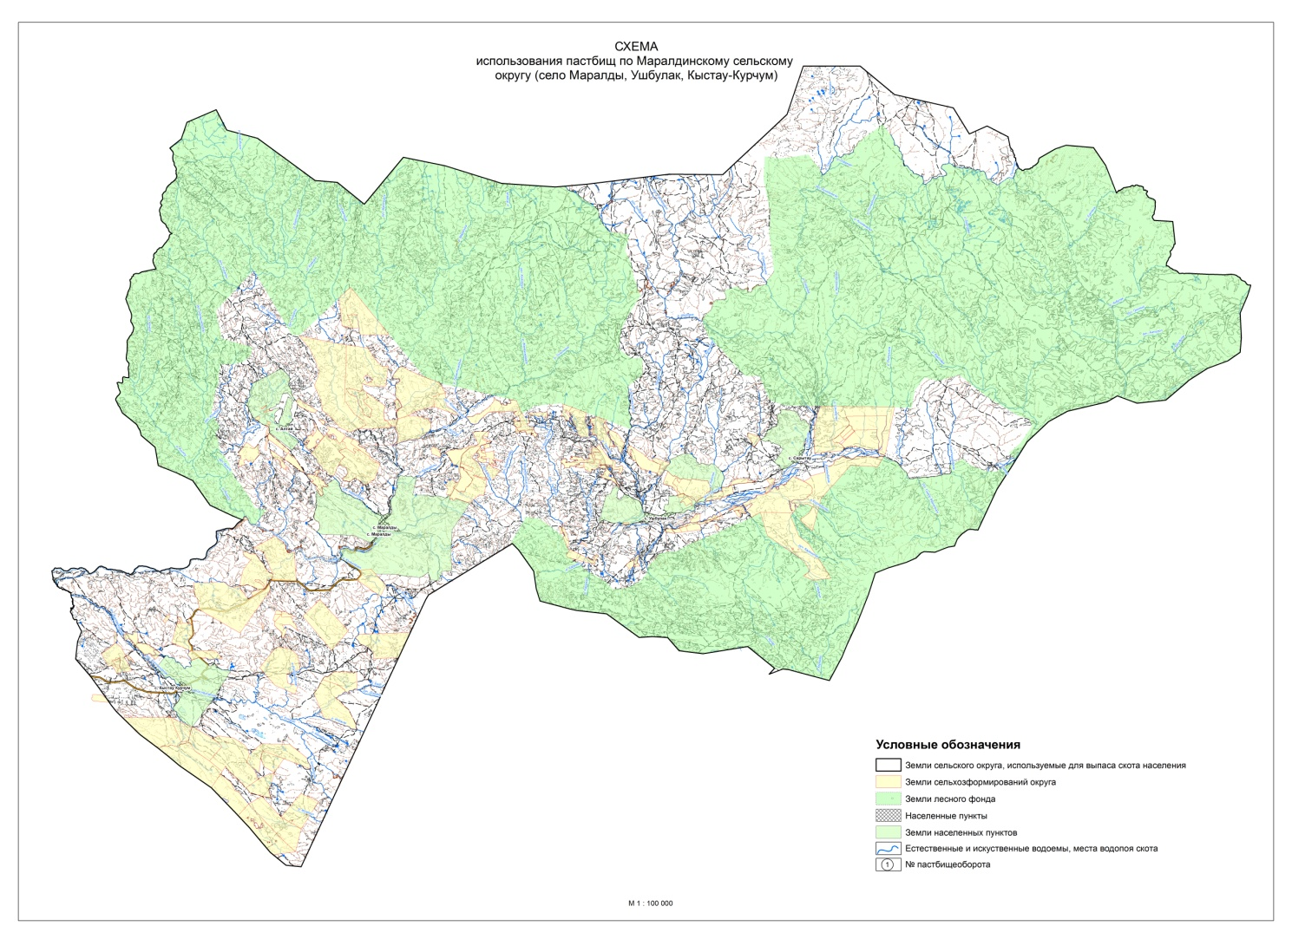

I-III КХ Маралдинского сельского округа1-29 землепользователи Маралдинского сельского округа
Приложение 2 к плану
по управлению пастбищами и их
использованию по
Маралдинскому
сельскому округу на
2021-2022 годы
Приемлемые схемы пастбищеоборотов
Годы | Участки
 | 1 | 2 | 3
1 | Выпас скота | Выпас скота | Отдых
2 | Выпас скота | Отдых | Выпас скота
Приложение 3 к плану
по управлению пастбищами и их
использованию по
Маралдинскому
сельскому округу на
2021-2022 годы
Карту с обозначением внешних и внутренних границ и площадей пастбищ, в том числе сезонных, объектов пастбищной инфраструктуры

Внешние границыВнутренние границы
Приложение 4 к плану
по управлению пастбищами и их
использованию по
Маралдинскому
сельскому округу на
2021-2022 годы
Схема доступа пастбищных пользователей к источникам воды

Приложение 5 к плану
по управлению пастбищами и их
использованию по
Маралдинскому
сельскому округу на
2021-2022 годы
Схему перераспределения пастбищ для размещения поголовья сельскохозяйственных животных физических и юридических лиц, у которых отсутствуют пастбища, и перемещения его на предоставляемые пастбища

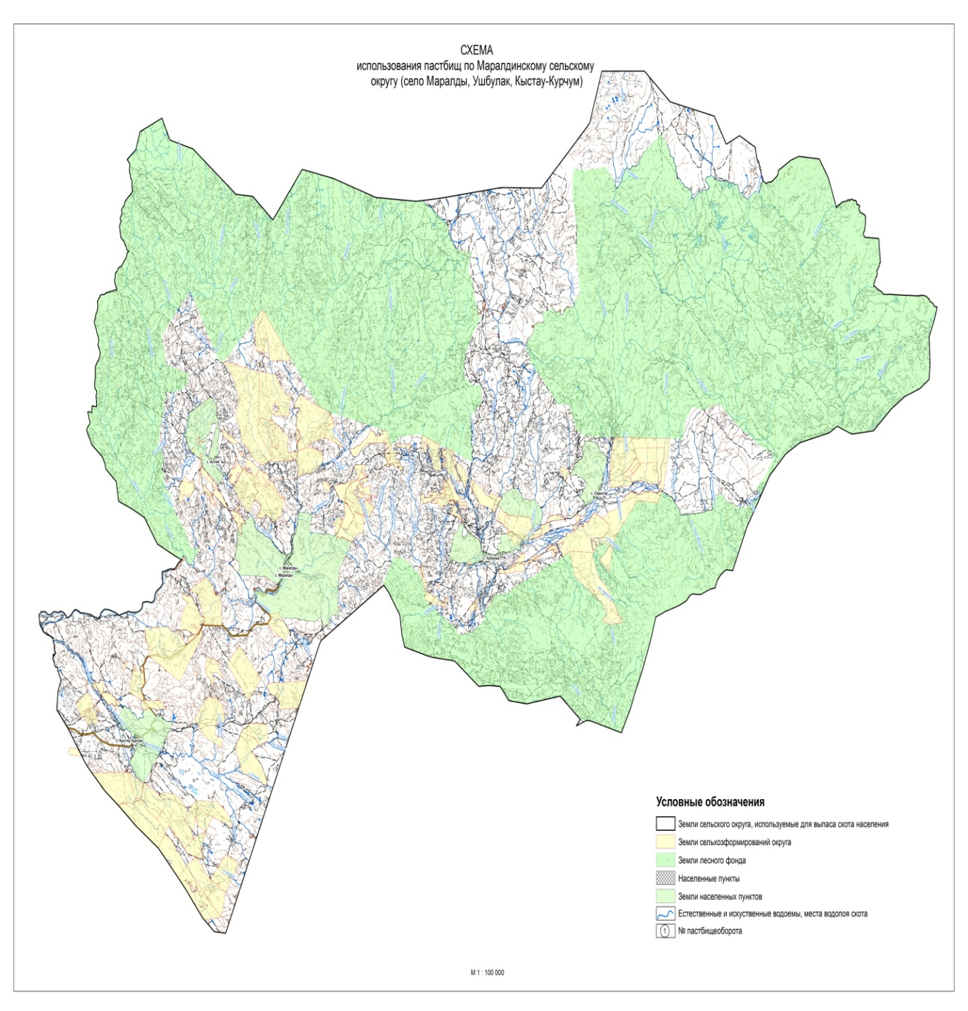

Приложение 6 к плану по
управлению
пастбищами и их
использованию
по Маралдинскому сельскому
округу на 2021-2022 годы
Схема размещения поголовья сельскохозяйственных животных на отгонных пастбищах физических и (или) юридических лиц, не обеспеченных пастбищами

Приложение 7 к плану
по управлению пастбищами и их
использованию по
Маралдинскому
сельскому округу на
2021-2022 годы
Календарный график по использованию пастбищ, устанавливающий сезонные направления выпаса и передвижения сельскохозяйственных животных
№ | Название  округа | Срок вывоза животных на пастбища | Срок возврата животных с пастбищ
1 | Маралдинский сельский округ | 1 половина июня | 1 половина сентября

© 2012. РГП на ПХВ «Институт законодательства и правовой информации Республики Казахстан» Министерства юстиции Республики Казахстан

